МЕРЫ ПОЖАРНОЙ БЕЗОПАСНОСТИ ПРИ КУРЕНИИ
АДМИНИСТРАЦИЯ ИГОРЕВСКОГО СЕЛЬСКОГО ПОСЕЛЕНИЯ

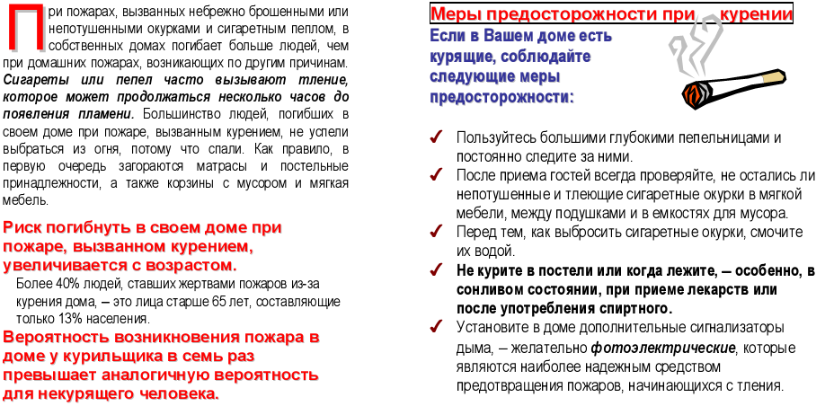
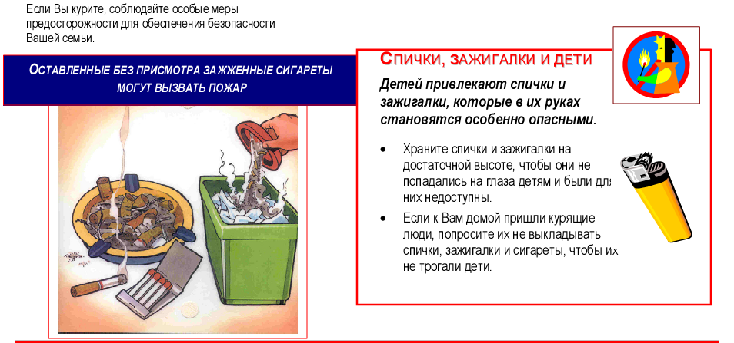
УСТАНОВИТЕ АВТОНОМНЫЙ ПОЖАРНЫЙ ИЗВЕЩАТЕЛЬ | УСТАНОВИТЕ АВТОНОМНЫЙ ПОЖАРНЫЙ ИЗВЕЩАТЕЛЬ | УСТАНОВИТЕ АВТОНОМНЫЙ ПОЖАРНЫЙ ИЗВЕЩАТЕЛЬ

Администрация Игоревского сельского поселения

ВАША БЕЗОПАСНОСТЬ – НАША ЗАБОТА

